Міністерство освіти і науки України

Харківський національний університет радіоелектроніки

Кафедра штучного інтелекту

Звіт з лабораторної роботи №3

з курсу "Інтелектуальні технології в Internet та Semantic Web"

Тема: " Створення запитів xquery із використанням xpath-виразів"

|  |  |  |
| --- | --- | --- |
| Виконав:  ст. гр. ІТКН-17-7  Гур’єв О.Р. |  | Перевірив викладач:  Бібічков І.Є. |

Харків 2020

**Ссылка на гит-репозиторий:** <https://github.com/HurievA/IT-ISW>

**1. Цель работы.**

Навчитися використовувати XPath-вирази для XQuery-запитів. Створити XQuery запити для обробки XML – документів

**2. Ход выполнения.**

В ходе работы, на основе прошлых лабораторнох работ, были подключена библиотека XQuery(Saxon framework) для обработки xml-документа. Сначала выбираем файл, в который будем создавать запросы. Затем подключаем объекты для работы библиотеки, которые отвечают за создание выполнение запросов.

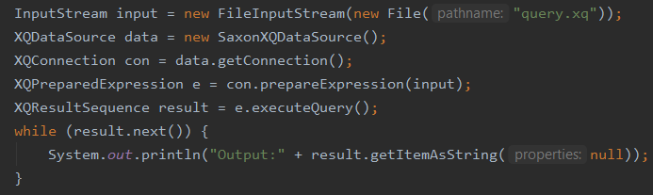

Файл “query.xq” содержит следующие запросы:

let $dish := doc("result5.xml")/Array/dishes  
let $count := count($dish)  
return  
 <**lab3**>  
 <**CountOfElements**> {$count}</**CountOfElements**>  
 <**InformationFromElements**>  
 {  
 for $elem in $dish  
 return $elem/cost  
 }  
 </**InformationFromElements**>  
 <**InformationFromOneElement**>  
 {  
 for $elem in $dish[1]  
 return $elem/name  
 }  
 </**InformationFromOneElement**>  
 <**ElementsWithTwoWords**>  
 {  
 for $elem at $count in $dish  
 return $elem/$count  
 }  
 </**ElementsWithTwoWords**>  
 <**FistParametr**>  
 {  
 for $elem in $dish[40]  
 return $elem/*[1]  
 }  
 </**FistParametr**>  
 <**SecondParametr**>  
 {  
 for $elem in $dish[40]  
 return $elem/*[2]  
 }  
 </**SecondParametr**>  
 <**ThirdParametr**>  
 {  
 for $elem in $dish[40]  
 return $elem/*[3]  
 }  
 </**ThirdParametr**>  
 <**TwoParametrs**>  
 {  
 for $elem at $count in $dish  
 where $count mod 5 = 0  
 return <**dish**>{$elem/name} {$elem/cost}</**dish**>  
 }  
 </**TwoParametrs**>  
 <**CountAndParametrOfElement**>  
 {  
 for $elem at $count in $dish  
 where $count mod 2 = 0  
 return <**dish**>{$count} {$elem/weight}</**dish**>  
 }  
 </**CountAndParametrOfElement**>  
 <**Range**>  
 {  
 for $elem in $dish  
 where ($elem/detail/id>10000)  
 and ($elem/detail/id<15000)  
 and (matches($elem/name, "Б"))  
 return $elem/name  
 }  
 </**Range**>  
 </**lab3**>

Данные для запросов берутся их xml файла, который был получен из прошлых лабораторных работ. В результате выполнение программы получаем такие запросы:

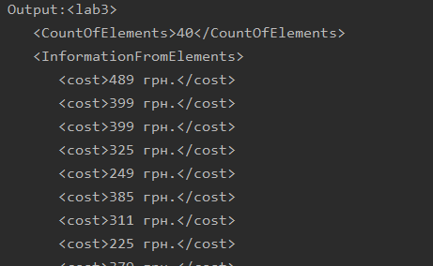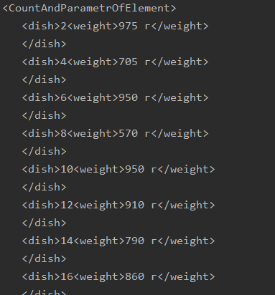

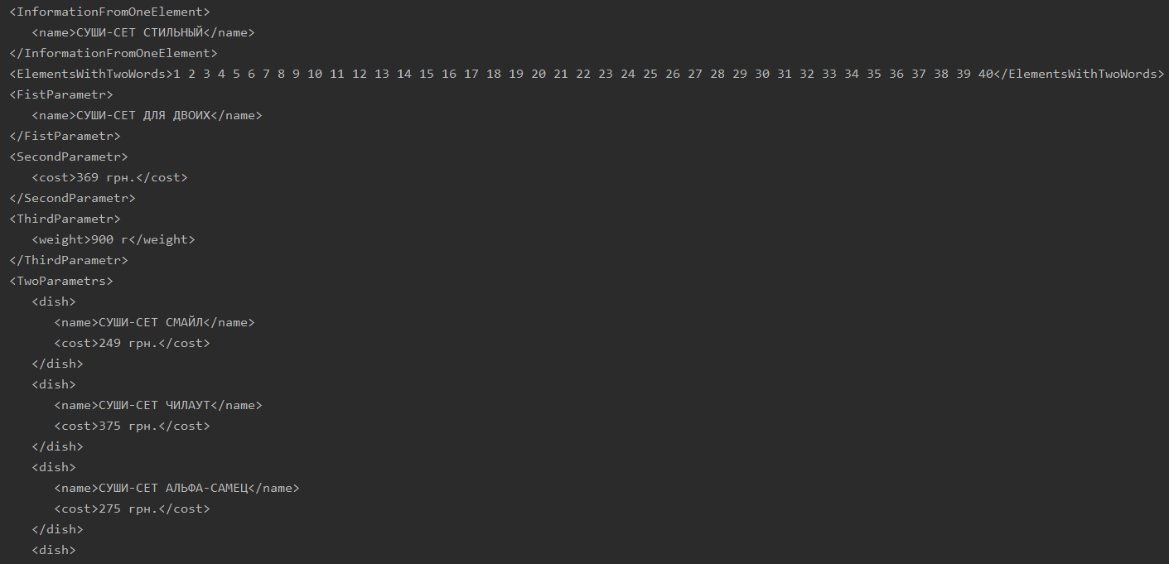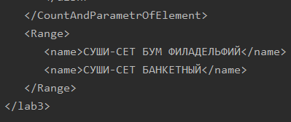

**3. Выводы**

В результате работы, были получены навыки работы с XQuery-запросами с использованием XPath-выражений. Для этого были подключены соответствующие библиотеки, которые обрабатывали и выполняли написанные XQuery-запросы, которые использовали XPath. Был создан xquery файл, который содержит запросы для обработки xml-документа.